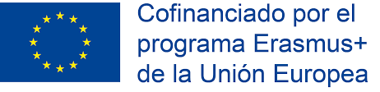

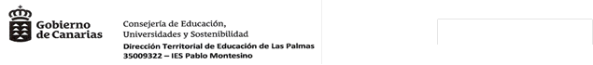

MODELO DE SOLICITUD PARA REALIZAR LA FCT EN OTROS PAÍSES DE EUROPA. CURSO 2017-18

NOMBRE Y APELLIDOS:

CICLO FORMATIVO – en el que está matriculado o que ha realizado en este centro-:

CURSO ACADÉMICO EN EL QUE FINALIZÓ EL CICLO -sólo en el caso en que esté finalizado-:

CORREO-E:

TELÉFONO:

NIVEL DE IDIOMAS CERTIFICADO:

Firma y fecha:

Instrucciones: Una vez cumplimentada esta solicitud, deberá darle registro de entrada en la administración de este instituto.
Si certifica nivel B1 de idiomas, debe adjuntar el certificado a esta solicitud.
Fecha de entrega: hasta el 29 de septiembre de 2017.

